ПРОЕКТ

Об утверждении графического описания местоположения границ памятника природы регионального значения «Кайбицкие дубравы»

В соответствии с Федеральным законом от 14 марта 1995 года № 33-ФЗ «Об особо охраняемых природных территориях», в целях сохранения широколиственных насаждений, Кабинет Министров Республики Татарстан ПОСТАНОВЛЯЕТ:
1. Утвердить прилагаемое графическое описание местоположения границ памятника природы регионального значения «Кайбицкие дубравы».
2. Государственному комитету Республики Татарстан по биологическим ресурсам:
обеспечить в установленном порядке представление сведений об изменении границ памятника природы регионального значения «Кайбицкие дубравы» в публично-правовую компанию «Роскадастр»;
представить в Кабинет Министров Республики Татарстан проект постановления Кабинета Министров Республики Татарстан о внесении соответствующих изменений в Государственный реестр особо охраняемых природных территорий Республики Татарстан.
3. Контроль за исполнением настоящего постановления возложить на Государственный комитет Республики Татарстан по биологическим ресурсам.

Премьер-министр
Республики Татарстан А.В.Песошин

Утверждено
постановлением
Кабинета Министров Республики Татарстан
от __________2022 № ______

Графическое описание местоположения границ

памятника природы регионального значения «Кайбицкие дубравы»

Раздел 1

Сведения об объекте
№  п/п | Характеристики объекта | Описание характеристик
1 | Местоположение объекта | Республика Татарстан, Кайбицкий муниципальный район, Муралинское сельское поселение, Эбалаковское сельское поселение
2 | Площадь объекта +/- величина погрешности определения площади (Р +/- Дельта Р) | 1 477 913 кв.метра +/- 103 437 кв.метров
3 | Иные характеристики объекта | -

Раздел 2
Сведения о местоположении границ объекта
1. Система координат: МСК-16
2. Сведения о характерных точках границ объекта
Обозначение характерных точек границ | Координаты, метров |  | Метод определения координат характерной точки | Средняя квадратическая погрешность положения характерной точки (Mt), метров | Описание обозначе-ния точки на мест-ности (при наличии)
Обозначение характерных точек границ | X | Y | Метод определения координат характерной точки |  | Описание обозначе-ния точки на мест-ности (при наличии)
1 | 2 | 3 | 4 | 5 | 6
- | - | - | - | - | -
3. Сведения о характерных точках части (частей) границы объекта
Обозначение характерных точек части границы | Координаты, метров |  | Метод определения координат характерной точки | Средняя квадратическая погрешность положения характерной точки (Mt), метров | Описание обозначе-ния точки на мест-ности (при наличии)
Обозначение характерных точек части границы | X | Y | Метод определения координат характерной точки |  | Описание обозначе-ния точки на мест-ности (при наличии)
1 | 2 | 3 | 4 | 5 | 6
Часть №1
1 | 432526.44 | 1254628.03 | Картометрический | 12.50 | -
2 | 432532.98 | 1255011.61 | Картометрический | 12.50 | -
3 | 432647.90 | 1255005.63 | Картометрический | 12.50 | -
4 | 432651.19 | 1255097.66 | Картометрический | 12.50 | -
1 | 2 | 3 | 4 | 5 | 6
5 | 432666.19 | 1255281.66 | Картометрический | 12.50 | -
6 | 432666.69 | 1255346.41 | Картометрический | 12.50 | -
7 | 432672.93 | 1255357.97 | Аналитический | 0.30 | -
8 | 432684.43 | 1255378.47 | Аналитический | 0.30 | -
9 | 432712.93 | 1255413.22 | Аналитический | 0.30 | -
10 | 432745.43 | 1255439.47 | Аналитический | 0.30 | -
11 | 432767.68 | 1255470.47 | Аналитический | 0.30 | -
12 | 432782.38 | 1255485.54 | Картометрический | 12.50 | -
13 | 432822.50 | 1255539.17 | Картометрический | 12.50 | -
14 | 432820.75 | 1255546.97 | Картометрический | 12.50 | -
15 | 431443.91 | 1255316.48 | Картометрический | 12.50 | -
16 | 431457.32 | 1255008.65 | Картометрический | 12.50 | -
17 | 431260.35 | 1254761.89 | Картометрический | 12.50 | -
18 | 431623.75 | 1254725.62 | Картометрический | 12.50 | -
1 | 432526.44 | 1254628.03 | Картометрический | 12.50 | -
Часть №2
19 | 421542.65 | 1240857.52 | Картометрический | 12.50 | -
20 | 421855.96 | 1241039.93 | Картометрический | 12.50 | -
21 | 421891.11 | 1241078.11 | Картометрический | 12.50 | -
22 | 421937.17 | 1241069.02 | Картометрический | 12.50 | -
23 | 422008.68 | 1241116.29 | Картометрический | 12.50 | -
24 | 422010.49 | 1241160.53 | Картометрический | 12.50 | -
25 | 421969.29 | 1241195.68 | Картометрический | 12.50 | -
26 | 421932.92 | 1241186.59 | Картометрический | 12.50 | -
27 | 421903.84 | 1241206.59 | Картометрический | 12.50 | -
28 | 421858.38 | 1241199.92 | Картометрический | 12.50 | -
29 | 421818.99 | 1241149.62 | Картометрический | 12.50 | -
30 | 421762.03 | 1241125.99 | Картометрический | 12.50 | -
31 | 421751.73 | 1241162.96 | Картометрический | 12.50 | -
32 | 421841.90 | 1241311.89 | Картометрический | 12.50 | -
33 | 421913.60 | 1241400.94 | Картометрический | 12.50 | -
34 | 421864.69 | 1241447.25 | Картометрический | 12.50 | -
35 | 421801.69 | 1241617.84 | Картометрический | 12.50 | -
36 | 421665.27 | 1241558.24 | Картометрический | 12.50 | -
37 | 421537.27 | 1241597.45 | Картометрический | 12.50 | -
38 | 421535.78 | 1241777.09 | Картометрический | 12.50 | -
39 | 421124.55 | 1241731.00 | Картометрический | 12.50 | -
40 | 421131.49 | 1241484.36 | Картометрический | 12.50 | -
41 | 420996.97 | 1241484.73 | Картометрический | 12.50 | -
42 | 420934.96 | 1241544.92 | Картометрический | 12.50 | -
43 | 420752.95 | 1241547.27 | Картометрический | 12.50 | -
44 | 420755.47 | 1241411.22 | Картометрический | 12.50 | -
45 | 421017.23 | 1241239.31 | Картометрический | 12.50 | -
46 | 421056.62 | 1241259.31 | Картометрический | 12.50 | -
47 | 421080.26 | 1241292.64 | Картометрический | 12.50 | -
48 | 421103.29 | 1241317.49 | Картометрический | 12.50 | -
49 | 421178.43 | 1241184.17 | Картометрический | 12.50 | -
50 | 421151.16 | 1241164.17 | Картометрический | 12.50 | -
51 | 421117.83 | 1241202.95 | Картометрический | 12.50 | -
52 | 421072.99 | 1241184.77 | Картометрический | 12.50 | -
53 | 421301.45 | 1241029.63 | Картометрический | 12.50 | -
54 | 421383.92 | 1240966.43 | Картометрический | 12.50 | -
19 | 421542.65 | 1240857.52 | Картометрический | 12.50 | -

Раздел 3
Сведения о местоположении измененных (уточненных) границ объекта
1. Система координат: МСК-16
2. Сведения о характерных точках границ объекта
Обозна-чение харак-терных точек границ | Существующие координаты, метров |  | Измененные (уточненные) координаты, метров |  | Метод определения координат характерной точки | Средняя квадра-тическая погреш-ность положе-ния харак-терной точки (Mt), метров | Описа-ние обозна-чения точки на местно-сти (при наличии)
Обозна-чение харак-терных точек границ | X | Y | X | Y | Метод определения координат характерной точки |  | Описа-ние обозна-чения точки на местно-сти (при наличии)
1 | 2 | 3 | 4 | 5 | 6 | 7 | 8
- | - | - | - | - | - | - | -
3. Сведения о характерных точках части (частей) границы объекта
1 | 2 | 3 | 4 | 5 | 6 | 7 | 8
- | - | - | - | - | - | - | -

Раздел 4

План границ объекта –

памятника природы регионального значения «Кайбицкие дубравы»

Обзорная схема

Масштаб 1 : 100 000

Используемые условные знаки и обозначения

– граница объекта

– граница муниципального района, городского округа

– граница поселения

Раздел 4

План границ объекта –

памятника природы регионального значения «Кайбицкие дубравы»

Лист 1

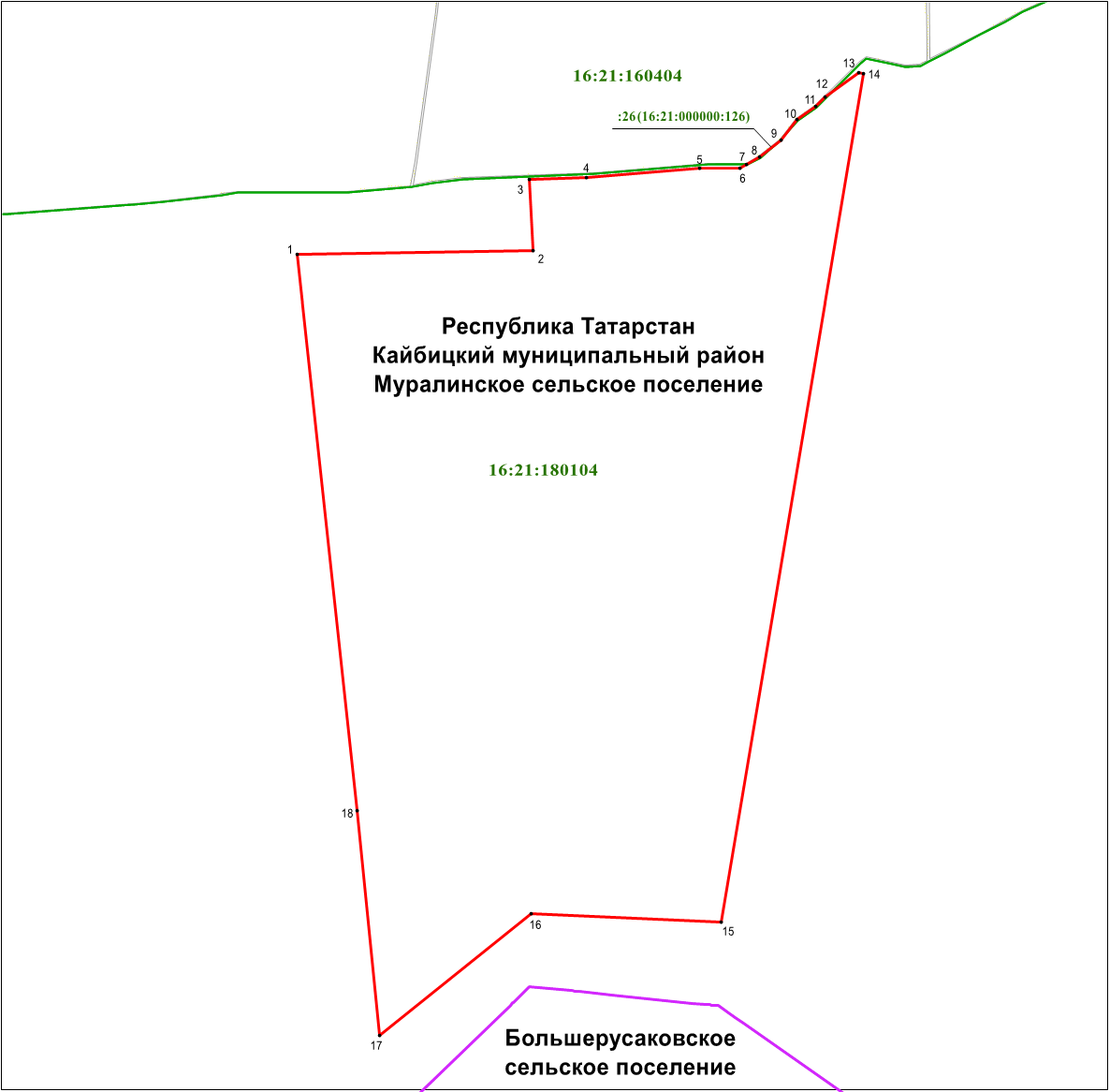

Масштаб 1 : 10 000

Используемые условные знаки и обозначения
• 1 – обозначение характерной точки границ

– граница объекта

– граница поселения

– граница кадастрового квартала

16:09:160404 – номер кадастрового квартала

:26 – кадастровый номер земельного участка

(16:21:000000:126) – кадастровый номер единого землепользования
Раздел 4

План границ объекта –

памятника природы регионального значения «Кайбицкие дубравы»

Лист 2

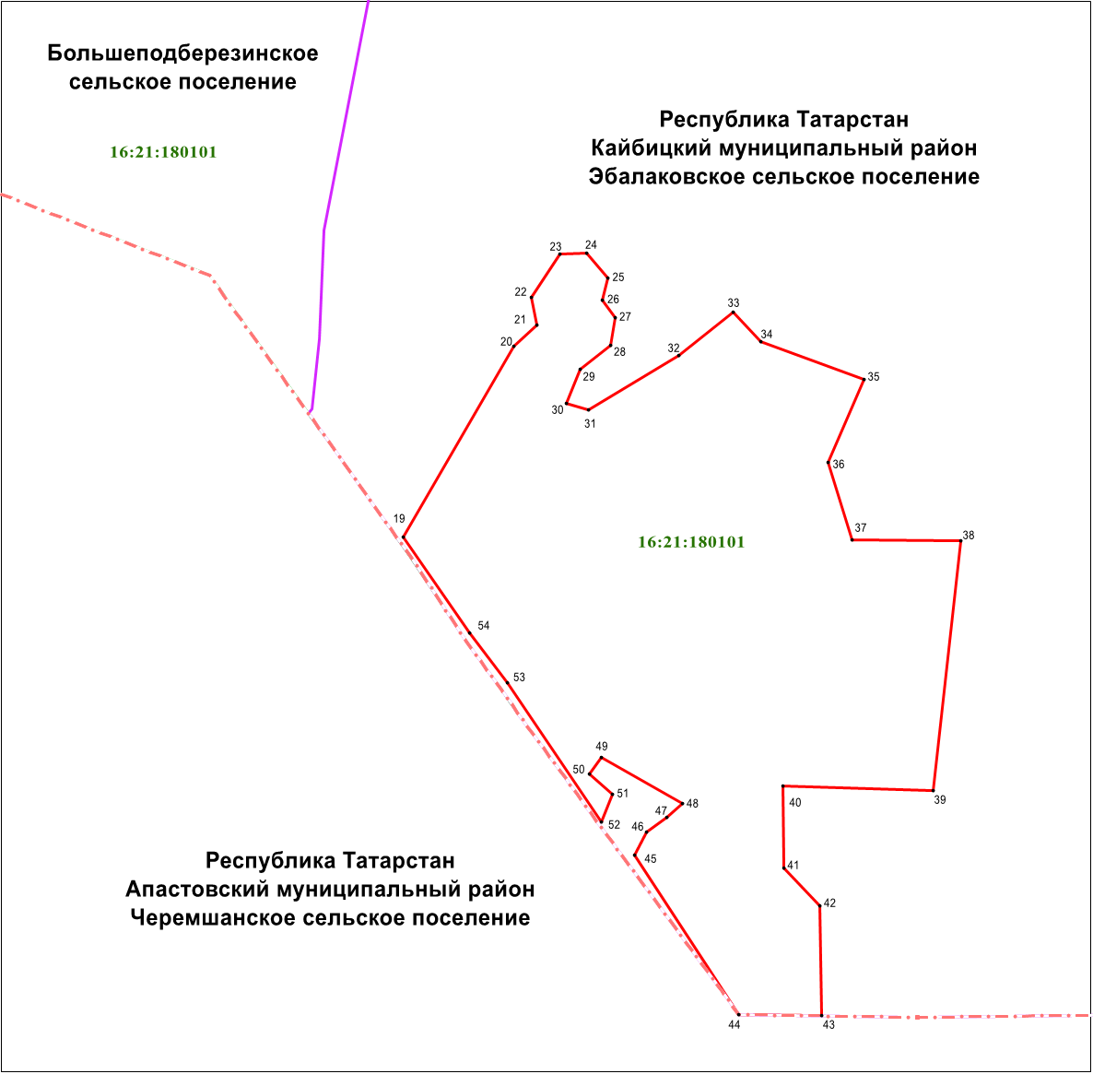

Масштаб 1 : 10 000

Используемые условные знаки и обозначения
• 19 – обозначение характерной точки границ

– граница объекта

– граница поселения

16:21:180101 – номер кадастрового квартала

